Název VZMR: Sedací mobiliář ARO
Číslo veřejné zakázky: 44/2023
Kupní smlouva

uzavřená ve smyslu § 2079 a násl. zákona č. 89/2012 Sb., Občanský zákoník, v účinném znění mezi:

kupujícím: Úrazová nemocnice v Brně
příspěvková organizace Statutárního města Brna
se sídlem: Ponávka 139/6, Zábrdovice, 602 00 Brno
zastoupena: MUDr. Pavlem Pilerem, ředitelem
bankovní spojení: Komerční banka Brno-venkov
číslo účtu: xxxxxxxxxxxxxxx
IČ : 00209813
DIČ: CZ00209813
Organizace zapsaná v OR u Krajského soudu v Brně, oddíl Pr, vložka 1602

a

prodávajícím: AJAX CZ s.r.o.
se sídlem: 28. října 9, 264 01 Sedlčany
zastoupena: Jaroslavem Kovářem, jednatelem
bankovní spojení: Moneta Money Bank, a.s.
číslo účtu: xxxxxxxxxxxxxxx
IČ: 28977653
DIČ: CZ28977653
Společnost zapsaná v OR u Městského soudu v Praze, oddíl C, vložka 157331

1. Předmět smlouvy
  - Prodávající se zavazuje dodat kupujícímu zboží „Sedací mobiliář ARO“, specifikovaný v příloze (Příloha č.1 Technická specifikace), která je nedílnou součástí této smlouvy a převést na kupujícího vlastnické právo k tomuto zboží. Prodávající prohlašuje, že zboží je způsobilé k účelu užití, který je prodávajícímu zřejmý a splňuje všechny podmínky požadované jak obecně závaznými právními předpisy tak i kupujícím. Prodávající dále prohlašuje, že je výlučným vlastníkem zboží, že na zboží neváznou žádná práva třetích osob a že není dána žádná překážka, která by mu bránila se zbožím dle této smlouvy disponovat. Nedílnou součástí dodávky je veškerá a úplná dokumentace, která opravňuje kupujícího zboží užívat, nebo je podmínkou užívání zboží.
  - Předmětem této smlouvy je taktéž doprava zboží na místo plnění a veškeré další činnosti podmiňující uvedení zboží do provozu a jeho řádnou funkčnost, a to zejména: instalace, uvedení do provozu, seznámení kupujícího s riziky spojenými s jeho používáním dle požadavků právních předpisů a odstranění vzniklých odpadů a obalů.
  - Předmětem této smlouvy je dále předání veškeré dokumentace vztahující se ke zboží, která je potřebná pro nakládání se zbožím a pro jeho provoz nebo kterou vyžadují příslušné právní předpisy a české a evropské technické normy, návod k použití v českém jazyce (v tištěné podobě nebo na elektronickém nosiči dat), technická dokumentace, pokyny pro údržbu apod.
  - Zboží musí splňovat veškeré požadavky příslušných právních předpisů.
  - Omezení, rozšíření a jiné podstatné změny v plnění této smlouvy jsou možné po předcházejícím souhlasu smluvních stran formou písemných dodatků, podepsaných k tomu oprávněnými zástupci obou smluvních stran.
  - Kupující zboží převezme, nevykazuje-li žádné vady. Pokud nebude zboží dodáno v požadovaném množství, jakosti, druhu a provedení, má kupující právo dodávku odmítnout. Odmítnutí a důvody vyznačí v dokladech prodávajícího.
  - Kupující se touto smlouvou zavazuje úplné a bezvadné zboží od prodávajícího převzít a zaplatit kupní cenu podle této smlouvy. Kupující není povinen převzít zboží či jeho část, která je poškozena nebo která jinak nesplňuje podmínky této smlouvy.

2. Kupní cena
  - Kupní cena předmětu smlouvy byla stanovena po vzájemném ujednání smluvních stran následovně:
Celková cena bez DPH: 141.018,- Kč
DPH ve výši 21 % 29.613,78 Kč
Celková cena včetně DPH: 170.631,78 Kč

  - Cena zahrnuje veškeré náklady související s realizací dodávky zboží, jako např.: clo; celní a dovozní poplatky; záruční servis; dopravné; pojištění zaplacené do místa plnění; montáž a instalaci; zaškolení personálu; návod k obsluze v českém jazyce. Po dodání zboží bude vystaven řádný daňový doklad.
  - Platební podmínky
    - Prodávající je povinen vystavit daňový doklad (dále jen "faktura"), který bude obsahovat náležitosti stanovené obecně závaznými právními předpisy. Na faktuře bude uvedeno označení veřejné zakázky „VZMR 44/2023“. Adresa pro zaslání faktury el. poštou je fakturace@unbr.cz .
    - Nebude-li faktura obsahovat náležitosti požadované touto smlouvou a veškeré náležitosti daňového a účetního dokladu dle příslušných předpisů, je kupující oprávněn, aniž by se dostal do prodlení, tuto fakturu ve lhůtě splatnosti vrátit prodávajícímu s uvedením důvodu k opravě či doplnění. V takovém případě začne běžet nová lhůta splatnosti v délce stanovené odst. 2.3.3 této smlouvy doručením opravené (doplněné) faktury kupujícímu.
    - Splatnost faktury 30 dní od data doručení.
    - Nedílnou součástí faktury je kupujícím podepsaný předávací protokol o úplnosti a bezvadnosti dodávky. Nebude-li dodávka úplná nebo bezvadná, má kupující právo odmítnout podpis tohoto protokolu a zboží nepřevzít. Odmítnutí a důvody vyznačí v dokladech prodávajícího.
  - V případě, že dojde v období ode dne podpisu této kupní smlouvy do dne rozhodného pro stanovení sazby DPH ke změně sazby z DPH, má prodávající právo upravit kupní cenu v souladu s touto legislativní změnou. Smluvní strany se tuto změnu zavazují akceptovat bez výhrad.
  - V případě, že v okamžiku uskutečnění zdanitelného plnění bude prodávající zapsán v registru plátců daně z přidané hodnoty jako nespolehlivý plátce, případně budou naplněny další podmínky dle § 109 ZDPH, má kupující právo uhradit za prodávajícího DPH z tohoto zdanitelného plnění, aniž by byl vyzván jako ručitel správcem daně prodávajícího, a to postupem dle § 109a ZDPH. Stejným způsobem bude postupováno, pokud prodávající uvede ve smlouvě bankovní účet, který není uveden v registru plátců daně z přidané hodnoty nebo bude evidován jako nespolehlivá osoba.

3. Dodací podmínky
3.1. Čas plnění: do 6 týdnů od podpisu smlouvy.
  - Místem plnění se rozumí místo instalace na adrese: Úrazová nemocnice v Brně, Ponávka 139/6, Zábrdovice, 602 00 Brno.
  - Prodávající je povinen vyzvat kupujícího k převzetí zboží nejméně 2 dny předem.
  - Dodávka bude potvrzena podpisem předávacího protokolu protokolu k tomu pověřenými zástupci obou smluvních stran.
  - Vlastnické právo ke zboží dle této kupní smlouvy přechází na kupujícího dnem zaplacení celé kupní ceny. Nebezpečí vzniku škody přechází na kupujícího podpisem předávacího protokolu.
  - Po instalaci zboží bude podepsán předávací protokol a protokol potvrzující instalaci – instalační protokol o předání a funkčnost zboží, který podepíší k tomu oprávnění zástupci obou smluvních stran, slouží jako záruční list.
  - Prodávající zajistí na vlastní náklady ekologickou likvidaci obalového materiálu.
  - Prodávající je povinen sdělit kupujícímu, které vybavení je nutné pro instalaci mít připravené v místě dodání a jaký způsob součinnosti očekává k úspěšné instalaci zařízení.
  - Dodávka se považuje dle této smlouvy za splněnou, pokud bylo zařízení předáno včetně příslušné dokumentace, zařízení bylo nainstalováno, uvedeno do provozu, byla provedena instruktáž a zařízení bylo řádně převzato předávacím protokolem podepsaným pověřenými zástupci obou smluvních stran.

4. Odpovědnost za vady, záruka za jakost zboží, záruční podmínky a servis
  - Prodávající přejímá níže uvedenou záruku za jakost zboží dodaného podle této smlouvy: záruční doba na dodané zboží je 24 měsíců.
  - Záruční doba počíná běžet dnem převzetí zboží, tj. dnem podpisu předávacího protokolu. V případě, že na zboží se v záruční době vyskytne vada, má kupující právo zvolit způsob řešení reklamace, a to buď výměnou za bezvadné zboží, slevou z kupní ceny, odstraněním vady opravou nebo odstoupením od smlouvy a vrácením kupní ceny.
  - Reklamace funkčnosti budou uplatňovány písemně (e-mailem nebo poštou) na adrese prodávajícího (dispečink).
  - Prodávající garantuje servisní podporu a zabezpečení dodávek náhradních dílů po dobu min. 10 let od roku předání předmětu smlouvy.

5. Sankce za prodlení
5.1. Sankce za prodlení v dodávce. V případě zpoždění dodávky proti dodacím lhůtám uvedeným v čl. 3.1. této kupní smlouvy se prodávající zavazuje zaplatit kupujícímu smluvní pokutu ve výši 0,15 % z ceny nedodaného zboží resp. jeho nedodané části za každý započatý den prodlení. V případě, že se kupující rozhodne požádat o zaplacení smluvní pokuty, je prodávající povinen zaplatit ji do 7 dnů od doručení písemné výzvy k zaplacení. Nárok kupujícího na náhradu škody tím není dotčen.
5.2. Sankce za prodlení v placení. V případě, že kupující nezaplatí řádně a včas fakturu za zboží, je prodávající oprávněn požadovat zaplacení smluvní pokuty ve výši 0,15 % z dlužné částky za každý započatý den prodlení. V případě, že se prodávající rozhodne požádat o zaplacení smluvní pokuty, je kupující povinen ji zaplatit nejpozději do 7 dnů od doručení písemné výzvy k zaplacení.
5.3. Pro výpočet smluvní pokuty určené procentem je rozhodná celková kupní cena včetně DPH.
5.4. Bude-li prodávající v prodlení s dodávkou déle než 30 dnů, má kupující právo od smlouvy odstoupit. Smluvní sankce a náhrada škody není tímto dotčena.

Odstoupení od smlouvy

  - Kterákoli smluvní strana může od této smlouvy odstoupit, pokud zjistí podstatné porušení této smlouvy druhou smluvní stranou. Odstoupení musí mít písemnou formu, musí v něm být popsán důvod odstoupení a podpis odstupující smluvní strany, jinak je odstoupení neplatné. Tato smlouva zaniká ke dni doručení oznámení odstupující smluvní strany o odstoupení druhé smluvní straně, v pochybnostech 3 dnem po odeslání. Odstoupení od této smlouvy se nedotýká práva na náhradu škody vzniklé z porušení smluvní povinnosti ani práva na zaplacení smluvní pokuty.
  - Pro účely této smlouvy se za podstatné porušení smluvních povinností považuje takové porušení, u kterého smluvní strana porušující smlouvu měla nebo mohla předpokládat, že při takovém porušení smlouvy, s přihlédnutím ke všem okolnostem, by druhá smluvní strana neměla zájem smlouvu uzavřít, zejména:
- prodlení s úhradou kupní ceny nebo její části delším 30 dnů od splatnosti,
- prodlení prodávajícího s dodáním předmětu plnění dle této smlouvy delším než 30 dnů,
- nemožnost odstranit vady dodaného zboží, jakož i v případě nelze-li věc užívat pro opakovaný výskyt vad (více než 2x), a to i vad různého charakteru, po opravě či výskytu většího počtu vad současně,
- v případě, že se kterékoli prohlášení prodávajícího uvedené v této smlouvě ukáže jako nepravdivé,
- jestliže prodávající ujistil kupujícího, že zboží má určité vlastnosti, zejména vlastnosti kupujícím výslovně vymíněné, anebo že nemá žádné vady, a toto ujištění se následně ukáže nepravdivým apod.

- Ostatní ujednání
  - Případné spory řeší účastníci dohodou. Nedojde-li ke shodě, je místně příslušný soud v Brně.
  - Prodávající i kupující nejsou oprávněni postoupit pohledávky vůči kupujícímu, případně prodávajícímu, vyplývající z této smlouvy jakékoliv třetí osobě, bez předchozího písemného souhlasu druhé smluvní strany.
  - Prodávající je povinen nahradit kupujícímu v plné výši újmu, která kupujícímu vznikla vadným plněním nebo jako důsledek porušení povinností a závazků prodávajícího dle této smlouvy.
  - Prodávající nahradí kupujícímu náklady vzniklé při uplatňování práv z odpovědnosti za vady.
  - Prodávající se podpisem této smlouvy zavazuje upřednostňovat a dodržovat environmentální aspekty při plnění předmětu této smlouvy (např. omezení spotřeby energií, vody, surovin, omezení produkce látek znečišťujících ovzduší, vodu a půdu, omezení produkce odpadů a uhlíkové stopy) a dodržovat důstojné pracovní podmínky a bezpečnost práce svých zaměstnanců a poddodavatelů a podporovat férové dodavatelské vztahy.

- Závěrečná ustanovení
  - Práva a povinnosti smluvních stran neupravené touto smlouvou se řídí příslušnými ustanoveními občanského zákoníku.
  - Práva vzniklá z této smlouvy nesmí být postoupena bez předchozího písemného souhlasu druhé smluvní strany. Za písemnou formu nebude pro tento účel považována výměna e-mailových či jiných elektronických zpráv.
  - Kupující je oprávněn započíst svou pohledávku vzniklou z této smlouvy za prodávajícím i bez jeho souhlasu.
  - Smluvní strany si nepřejí, aby nad rámec výslovných ustanovení této smlouvy byla jakákoli práva a povinnosti dovozovány z dosavadní či budoucí praxe zavedené mezi smluvnímu stranami či zvyklostí zachovávaných obecně či v odvětví týkajícím se předmětu plnění této smlouvy. Strany si vedle výše uvedeného potvrzují, že si nejsou vědomy žádných dosud mezi nimi zavedených obchodních zvyklostí či praxe.
  - Změna nebo doplnění smlouvy může být uskutečněno pouze písemným dodatkem k této smlouvě podepsaným oběma smluvními stranami.
  - Smluvní strany na sebe přebírají nebezpečí změny okolností v souvislosti s právy a povinnostmi smluvních stran vzniklými na základě této smlouvy. Smluvní strany vylučuji uplatnění § 1765 a § 1766 občanského zákoníku na svůj smluvní vztah založený touto smlouvou.
  - Smlouva nabývá platnosti připojením podpisu obou smluvních stran a účinnosti zveřejněním v Registru smluv.
  - Smlouva bude vyhotovena s elektronickým podpisem nebo v listinné podobě ve třech originálech, z nichž objednatel obdrží dvě vyhotovení a zhotovitel jedno vyhotovení.

- Přílohy
9.1 Příloha č.1: Technická specifikace
9.2 Příloha č.2: Cenová nabídka včetně rozpisu cen jednotlivých položek
V Brně dne 21.11.2023  ……………………………………..  Kupující (podpis, razítko) |  | V Sedlčanech. dne  ……………………………..……………  Prodávající (podpis, razítko)

Příloha č. 1 Technická specifikace

VZMR 44/2023 Sedací mobiliář ARO

stolička:
- materiál: polypropylen s přidanými skelnými vlákny
- rozměr: šířka 425 mm, hloubka 440 mm, celková výška max. 600 mm, výška sedáku cca 500
- barevné provedení: béžová, celoprobarvená
- veškeré hrany zaoblené
- stohovatelnost až 8 kusů
- požadavek na UV stabilitu, vysokou odolnost častému omývání (požadavek na venkovní užívání)
- počet kusů: 8 ks

křeslo:
- materiál: polypropylen s přidanými skelnými vlákny
- rozměr: šířka min. 530 mm, hloubka cca 505 mm, celková výška cca 725 mm, výška sedáku min. 450 mm
- s područkami
- veškeré hrany zaoblené
- barevné provedení: béžová, celoprobarvená
- stohovatelnost
- požadavek na UV stabilitu, vysokou odolnost častému omývání (požadavek na venkovní užívání)
- žáruvzdornost (vhodné pro použití na únikové cesty)
- počet kusů: 2 ks

stůl:
- materiál: polypropylen s přidanými skelnými vlákny
- rozměr: čtvercový stůl: 650x650mm, celková výška 695 mm
- veškeré hrany zaoblené
- barevné provedení: béžová, celoprobarvená
- požadavek na UV stabilitu, vysokou odolnost častému omývání (požadavek na venkovní užívání)
- žáruvzdornost (vhodné pro použití na únikové cesty)
- počet kusů: 1 ks

Kancelářská židle černá se síťovanou opěrkou:
- otočná židle s výškově stavitelnou síťovanou zádovou opěrou
- mechanika: samonastavitelná SLEF 1 se synchronním pohybem sedáku, síla protitlaku se automaticky nastavuje dle hmotnosti sedící osoby v rozsahu minimálně 50 -120 kg s možností blokace a rozsahu pohybu opěry ve čtyřech pozicích. Maximální úhel záklonu opěry 20°, synchronní pohyb sedáku v rozsahu 6,5°.
- sedák: výplň PUR pěna stříkaná do formy o tloušťce 5 cm, objemové hmotnosti 70 kg/m3, potažena kůží (černá barva). Ergonomický tvar pro správné a pohodlné sezení. Nastavení hloubky sedla v rozmezí 60 mm. Materiál plastů: polyamid. Nastavení výšky sedáku v rozmezí 420 -540 mm.
- opěradlo: plastový rám se středovou konzolou, potaženou síťovinou (černá barva) vysoké pevnosti pro dobrou podporu zad, se zajištěním dobré cirkulace vzduchu. Opěra je výškově stavitelná systémem Easy-touch v rozsahu 60 mm. Materiál plastů: polyamid. Výškově stavitelná podpěra v lumbální oblasti zad (50 mm) s měkkou podložkou
- podnož: pětiramenný stabilní kříž, průměr 68 cm, černý, materiál polyamid.
Kolečka tvrdá dvojitá kolečka o průměru 60 mm, černá brzděná v závislosti na zatížení pro tvrdé podlahy. Židle se při uvolnění nehýbe.
- veškeré plastové díly probarvené, černé.
- dodávka včetně opěrky hlavy
- požadované certifikáty: výrobek splňuje evropské rozměrové a bezpečnostní předpisy dle normy EN 1335. Židle bude splňovat nároky na snadné a intuitivní ovládání, údržbu a servis "Quality office"
- záruka 5 let
- počet kusů 3 ks

Kancelářská židle bílá se síťovanou opěrkou:
- otočná židle s výškově stavitelnou síťovanou zádovou opěrou
- mechanika: samonastavitelná SLEF 1 se synchronním pohybem sedáku, síla protitlaku se automaticky nastavuje dle hmotnosti sedící osoby v rozsahu minimálně 50 -120 kg s možností blokace a rozsahu pohybu opěry ve čtyřech pozicích. Maximální úhel záklonu opěry 20°, synchronní pohyb sedáku v rozsahu 6,5°.
- sedák: výplň PUR pěna stříkaná do formy o tloušťce 5 cm, objemové hmotnosti 70 kg/m3, potažena kůží (krémová barva). Ergonomický tvar pro správné a pohodlné sezení. Nastavení hloubky sedla v rozmezí 60 mm. Materiál plastů: polyamid. Nastavení výšky sedáku v rozmezí 420 -540 mm.
- opěradlo: plastový rám se středovou konzolou, potaženou síťovinou (světlá krémová barva) vysoké pevnosti pro dobrou podporu zad, se zajištěním dobré cirkulace vzduchu. Opěra je výškově stavitelná systémem Easy-touch v rozsahu 60 mm. Materiál plastů: polyamid. Výškově stavitelná podpěra v lumbální oblasti zad (50 mm) s měkkou podložkou
- podnož: pětiramenný stabilní kříž, průměr 68 cm, bílý, materiál polyamid.
Kolečka tvrdá dvojitá kolečka o průměru 60 mm, černá brzděná v závislosti na zatížení pro tvrdé podlahy. Židle se při uvolnění nehýbe.
- veškeré plastové díly probarvené, bílé.
- dodávka včetně opěrky hlavy
- požadované certifikáty: výrobek splňuje evropské rozměrové a bezpečnostní předpisy dle normy EN 1335. Židle bude splňovat nároky na snadné a intuitivní ovládání, údržbu a servis "Quality office"
- záruka 5 let
- počet kusů: 2 ks

Kancelářská židle černá s plnou opěrkou:
- otočná židle s výškově stavitelnou síťovanou zádovou opěrou
- mechanika: samonastavitelná SLEF 1 se synchronním pohybem sedáku, síla protitlaku se automaticky nastavuje dle hmotnosti sedící osoby v rozsahu minimálně 50 -120 kg s možností blokace a rozsahu pohybu opěry ve čtyřech pozicích. Maximální úhel záklonu opěry 20°, synchronní pohyb sedáku v rozsahu 6,5°.
- sedák: výplň PUR pěna stříkaná do formy o tloušťce 5 cm, objemové hmotnosti 70 kg/m3, potažena kůží (černá barva). Ergonomický tvar pro správné a pohodlné sezení. Nastavení hloubky sedla v rozmezí 60 mm. Materiál plastů: polyamid. Nastavení výšky sedáku v rozmezí 420 - 540 mm.
- opěradlo: plastový rám se středovou konzolou, potaženou kůží (černá barva) vysoké pevnosti pro dobrou podporu zad. Opěra je výškově stavitelná systémem Easy-touch v rozsahu 60 mm. Materiál plastů: polyamid. Výškově stavitelná podpěra v lumbální oblasti zad (50 mm) s měkkou podložkou
- podnož: pětiramenný stabilní kříž, průměr 68 cm, černý, materiál polyamid.
Kolečka tvrdá dvojitá kolečka o průměru 60 mm, černá brzděná v závislosti na zatížení pro tvrdé podlahy. Židle se při uvolnění nehýbe.
- veškeré plastové díly probarvené, černé.
- dodávka včetně opěrky hlavy
- požadované certifikáty: výrobek splňuje evropské rozměrové a bezpečnostní předpisy dle normy EN 1335. Židle bude splňovat nároky na snadné a intuitivní ovládání, údržbu a servis "Quality office"
- záruka 5 let
- počet kusů 6 ks

Zadavatel umožňuje rozměrovou toleranci +10% / -5%.
………………………………….
podpis oprávněné osoby

AJAX CZ s.r.o., 28. října 9, 264 01 Sedlčany, tel. 318 821 658
www.ajaxsedlcany.cz

stolička YUYU – 8 ks

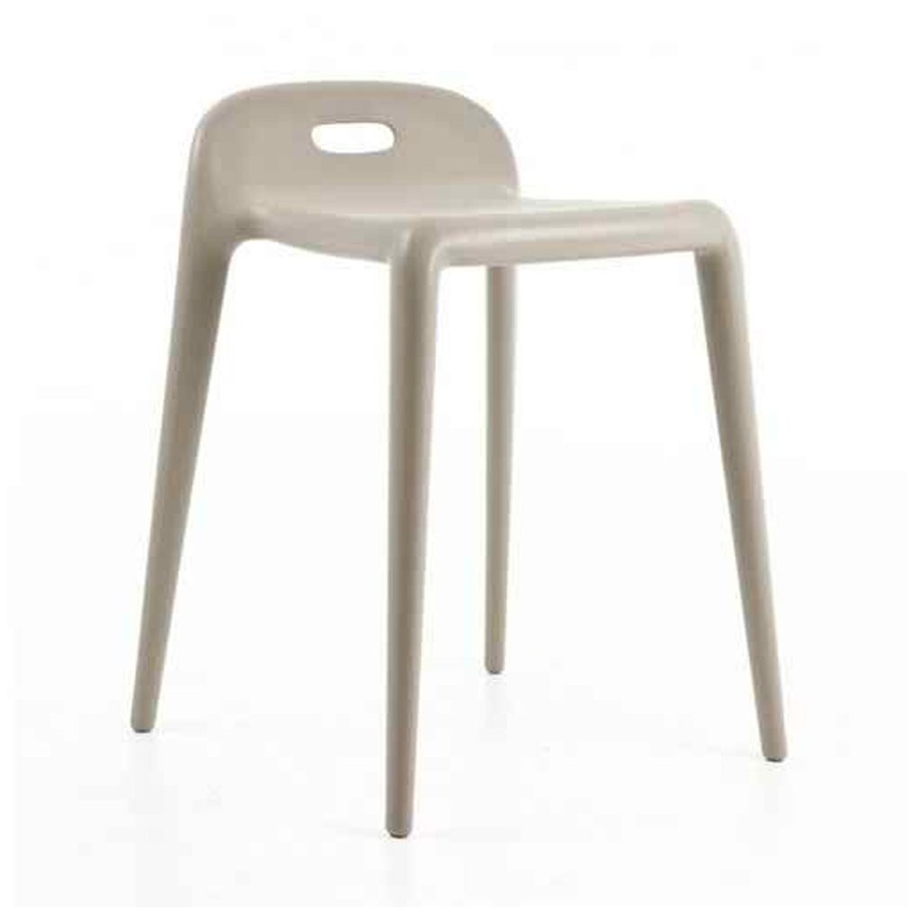
Stolička YUYU je vyrobena z polypropylenu s přidanými skelnými vlákny, tento materiál je vhodný i pro použití v exteriéru.
Rozměr: výška 60 cm, výška sedu 50 cm, šířka 42,5 cm, hloubka 44 cm
Stohovatelná, hrany zaoblené
Barva béžová, celoprobarvená

Cena: xxxx,-Kč/ks + 21% DPH

Křeslo AIR-ARMCHAIR – 2 ks

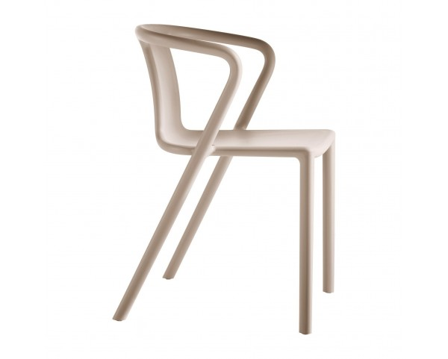
Křeslo je vyrobeno z polypropylenu s přidanými skelnými vlákny, tento materiál je vhodný i pro použití v exteriéru.
Rozměr: výška 72,5 cm, výška sedu 45 cm, šířka 53 cm, hloubka 50,5 cm
Stohovatelná, hrany zaoblené, s područkami
Barva béžová, celoprobarvená

Cena: xxxx,-Kč/ks + 21% DPH

stůl AIR-TABLE – 1 ks

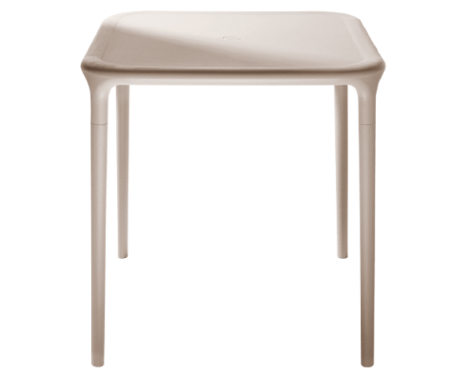

stůl je vyroben z polypropylenu s přidanými skelnými vlákny, tento materiál je vhodný i pro použití v exteriéru.
Rozměr: výška 69,5 cm, stolová deska 65 x 65cm
hrany zaoblené
Barva béžová, celoprobarvená

Cena: xxxx,-Kč/ks + 21% DPH

Kancelářská židle černá se síťovanou opěrkou FLEXI FX 1102 – 3 ks
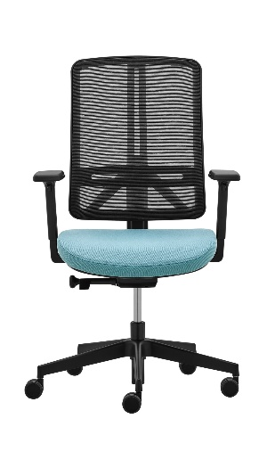
Samonastavitelná SELF 1 se synchronním pohybem sedáku
Mechanika je vhodná pro pracoviště, kde se často střídají sedící osoby. Síla protitlaku se automaticky nastavuje dle hmotnosti sedící osoby v rozsahu 50 – 120 kg s možností blokace a rozsahu pohybu opěry ve 4 pozicích. Maximální úhel záklonu opěry 20°, synchronní pohyb sedáku v rozsahu 6,5°.
Sedák - Výplň tvoří PUR pěna stříkaná do formy o tloušťce 5 cm, objemové hmotnosti 70 kg/m3, potažena látkou nebo kůží. Sedák má dostatečně zaoblenou přední hranu, která zabraňuje nežádoucímu tlaku na spodní část nohou. Má ergonomický tvar pro správné a pohodlné sezení. Integrované nastavení hloubky sedadla v rozmezí 60 mm. Materiál plastů polyamid. Nastavení výšky sedáku v rozmezí 435 – 555 mm.
Plastový rám se středovou konzolou, potažený dle volby síťovinou vysoké pevnosti pro dobrou podporu zad, se zajištěním dobré cirkulace vzduchu. Opěra je výškově stavitelná systémem Easy-Touch v rozsahu 60 mm. Bederní opěra výškově stavitelná v rozsahu 40 mm. Materiál plastů polyamid.
Sedák kůže černá Prince 52, opěra síť 482 černá
Posuv sedáku, podpora beder s měkkou podložkou
Podhlavník 022 v síti,
Černé plasty, kolečka měkká
Záruka 5 let

Cena: xxxx,-Kč/ks + 21% DPH

Kancelářská židle bílá se síťovanou opěrkou FLEXI FX 1102 – 2 ks
Samonastavitelná SELF 1 se synchronním pohybem sedáku
Mechanika je vhodná pro pracoviště, kde se často střídají sedící osoby. Síla protitlaku se automaticky nastavuje dle hmotnosti sedící osoby v rozsahu 50 – 120 kg s možností blokace a rozsahu pohybu opěry ve 4 pozicích. Maximální úhel záklonu opěry 20°, synchronní pohyb sedáku v rozsahu 6,5°.
Sedák - Výplň tvoří PUR pěna stříkaná do formy o tloušťce 5 cm, objemové hmotnosti 70 kg/m3, potažena látkou nebo kůží. Sedák má dostatečně zaoblenou přední hranu, která zabraňuje nežádoucímu tlaku na spodní část nohou. Má ergonomický tvar pro správné a pohodlné sezení. Integrované nastavení hloubky sedadla v rozmezí 60 mm. Materiál plastů polyamid. Nastavení výšky sedáku v rozmezí 435 – 555 mm.
Plastový rám se středovou konzolou, potažený dle volby síťovinou vysoké pevnosti pro dobrou podporu zad, se zajištěním dobré cirkulace vzduchu. Opěra je výškově stavitelná systémem Easy-Touch v rozsahu 60 mm. Bederní opěra výškově stavitelná v rozsahu 40 mm. Materiál plastů polyamid.
Sedák kůže krémová Prince 254, opěra síť 482 černá
Posuv sedáku, podpora beder s měkkou podložkou
Podhlavník 022 v síti,
bílé plasty, kolečka měkká
Záruka 5 let

Cena: xxxx,-Kč/ks + 21% DPH

Kancelářská židle černá s plnou opěrkou FLEXI FX 1112 – 6 ks
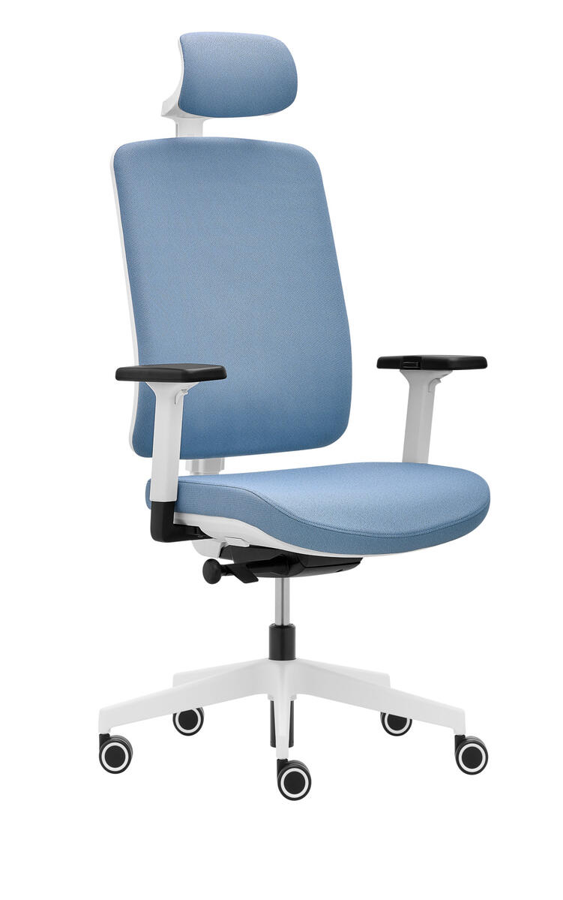
Samonastavitelná SELF 1 se synchronním pohybem sedáku
Mechanika je vhodná pro pracoviště, kde se často střídají sedící osoby. Síla protitlaku se automaticky nastavuje dle hmotnosti sedící osoby v rozsahu 50 – 120 kg s možností blokace a rozsahu pohybu opěry ve 4 pozicích. Maximální úhel záklonu opěry 20°, synchronní pohyb sedáku v rozsahu 6,5°.
Sedák - Výplň tvoří PUR pěna stříkaná do formy o tloušťce 5 cm, objemové hmotnosti 70 kg/m3, potažena látkou nebo kůží. Sedák má dostatečně zaoblenou přední hranu, která zabraňuje nežádoucímu tlaku na spodní část nohou. Má ergonomický tvar pro správné a pohodlné sezení. Integrované nastavení hloubky sedadla v rozmezí 60 mm. Materiál plastů polyamid. Nastavení výšky sedáku v rozmezí 435 – 555 mm.
Celočalouněná zádová opěra je tvořena odlehčeným plastovým rámem s centrální konzolou, jejíž výhodou je výškové nastavení v rozmezí až 6 cm. Celočalouněná opěra umožňuje hloubkové lumbální nastavení (3 cm).
Sedák a opěrák kůže černá Prince 52
Posuv sedáku, podpora beder s měkkou podložkou
Podhlavník 022 v kůži
Černé plasty, kolečka měkká
Záruka 5 let

Cena: xxxx,-Kč/ks + 21% DPH

cena dodávky 141.018,-Kč
DPH 21 % 29.613,78 Kč
celkem 170.631,78 Kč (včetně dopravy)

